L'Arc-en-Ciel, Regroupement de parents et de personnes handicapées mandataire du volet

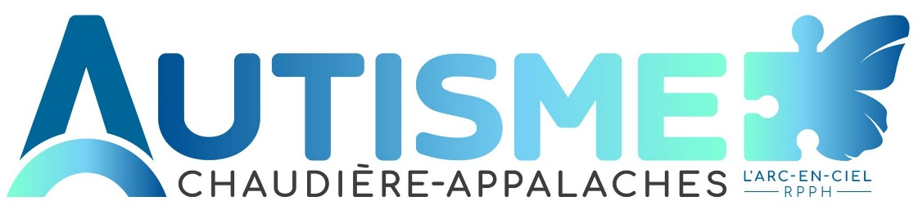

Vous propose l'atelier
"Une personne autiste dans ma famille"
"Sous forme de rencontre virtuelle personnalisée"

Inspiré de la présentation conçue par Autisme Québec, cet atelier sera présenté sous une forme renouvelée en rencontre virtuelle personnalisée par le service Chaudière-Appalaches de L'Arc-en-Ciel RPPH. Il s’adresse aux grands-parents, oncles, tantes et autres proches parents gravitant autour d'un enfant, d’un adolescent ou même d’un adulte ayant un TSA. Sa visée s'inscrit dans une perspective informative : le but recherché est de sensibiliser les adultes et la famille au vécu et aux besoins des personnes ayant un TSA et de leurs parents.
Par le biais de ce service, nous souhaitons aider ces gens à mieux définir leur rôle en tant que proches aidants et souligner l'importance de leur présence. Cette formule vous est maintenant offerte d’ici à ce que nous puissions nous rencontrer à nouveau en groupe.

Date : Sur demande
Lieu : Rencontre virtuelle ou téléphonique
Animatrice : Lina Duquet
Coût : Inscription gratuite pour les résidents
De Chaudière-Appalaches

Informations et inscriptions :
Lina Duquet
Coordonnatrice du mandat régional
Par courriel : autisme@arcencielrpph.com
ou par téléphone au 418-241-9454

